Гостиная, комната отдыха, гостиная-столовая, общая комната, большая комната, зал.
Словарь терминов.
Архитектурные элементы:
Вход (Enter/exit): портал, проем, арка, дверь (одностворчатая, двойная, распашная, раздвижная)
Окно. (Window) Проем во внешней стене Инсоляция, вентиляция. Прямое, арочное, угловое, эркер, веерное, панорамное, мансардное, французское окно (от пола до потолка).
Освещение, люстра, бра. (Lighting, chandelier. bra). Как правило центральный, главный источник освещения.
Главная, основная мебельная группа:
Диван, софа, тахта, канапе, оттоманка, кушетка, козетка, диван-кровать, лежанка (Sofa, couch). Основной предмет мягкой мебели, прямой, угловой (правый\ левый), составной, модульный, раскладной.
Кресло, качалка, реклайнер, кресло-кровать (armchair). Дополнительный предмет мягкой мебели, как дополнение к основному, либо с отдельной индивидуальной функцией (чтение, прослушивание музыки, отдых, игры, дополнительное спальное место, массаж)
Стул (Chair), индивидуальное место сидения, с поддержкой спины. Жесткие, мягкие, складные, с подлокотниками, с поддержкой ног, крутящиеся, регулируемые.
Пуф, банкетка, табурет, бескаркасное место сидения (груша, подушка) (Pouf). Дополнительное место сидения, опора для ног, хранение.
Шкаф или тумба под ТВ, кабинет, стенка (TV wall set with shelf, book case), набор мебельных элементов с витринами, шкафами, ящиками, стеллажами, комодами, полками под технику (аудио\ видео\ игры (PC/ SPS/ XBOX/ VR…)) и предметов быта (книги, декоративные элементы, посуда, сувениры) готовый или индивидуальный комплект.
Стол кофейный, журнальный (coffee table), отдельно стоящая горизонтальная поверхность на опорах(колесных) или каркасе с местом хранения и без, трансформер по назначению и функциям.
Элементы декора:
Ковер, палас, килим, ковровые дорожки, половик, гобелен, ковролин (capet, rug). Плоский элемент декора, накрывающий поверхность пола, для возможности опоры, хождения, сидения без домашней обуви. Устанавливается на открытые поверхности, соединяет по полу элементы основной мебели, пролегает на частых маршрутах.
Картина, панно (Pictures, painting, canvas, pattern). Настенные элементы декора в местах внимания, располагаются на уровне глаз, могут быть дополнением к основной мебели либо самостоятельным центром внимания, заменяющим ТВ, проектор, камин… Отдельный элемент или композиция из двух и более предметов.
Часы (Clock). Настенные, напольные, мебельные. Механические, кварцевые, цифровые.
Полка (Shelf). Настенная полка предметного или универсального назначения для экспонирования или часто используемого предмета.
Цветы (Flowers). Элемент декора, с вазой, кашпо на подставке или без. Отдельно стоящие, композиции.
Камин (Fireplace). Дополнительный элемент декора, который может стать полноценным центральным местом в помещении, заменяющим ТВ, проектор, картины. Может комбинироваться с картинами, зеркалами. Может быть отдельно стоящим, встраиваться в мебель или переносным(имитация). Безопасный на виноградном спирте, паровой.
Зеркало (Mirror). Может быть частью общей композиции либо отдельным элементом. Увеличивает пространство, имитирует дополнительный вход, отражая предметы, создает ощущение большей наполненности.
Торшер (Floor lamp). Приставной элемент, дополняющий сценарий освещения. Локально улучшает индивидуальный отдых.
Текстиль (Fabric, blinds): подушки, пледы, покрывала, чехлы, занавески, шторы.
Вентилятор (Floor fan). Отдельно стоящий, переносной элемент, дополняющий или частично возмещающий работу климат системы.

Дополнительные мебельные элементы расширяющие функциональные возможности общего помещения:
Стол обеденный, обеденная группа (Dinner, lunch table). Стол со стульями, для более от четырех человек в случаях одновременного приема пищи четырех человек и более (маленькая кухня), прием гостей. Квадратный, круглый прямоугольный. Раскладные, составные, транформеры.
Стол компьютерный, рабочий стол (Computer desk). Отдельно стоящие (прямые, угловые, модельные), мобильные, подставки (для ноутбука).
Музыкальные инструменты (Musical tool).
Дополнительная техника:
Винный холодильник (Wine cooler).
Мини холодильник (Mini fridge).
Музыкальный центр (Music center).
Мольберт (Easel)
Общая информация, особенности.
Общая жилая комната – основная, часто наибольшая по площади комната квартиры многофункционального и универсального назначения, служит общесемейным видам жизнедеятельности и прежде всего предназначена для активных и пассивных форм отдыха (общения, занятий любительской и профессиональной деятельностью взрослых и детей, приема гостей, досугово-информационной деятельности, хобби, сна).
Суммарная площадь общей комнаты (гостиной) в однокомнатной квартире должна быть не менее 14 кв. м, в квартирах с числом комнат 2 и более – не менее 16 кв. м. В комфортабельных квартирах общая комната имеет площадь 24- 50 кв. м.
Чаще всего общую комнату проектируют квадратной (1:1) или прямоугольной (1:1,5) формы, в домах комфорт класса сложной формы с мало предсказуемым внешним контуром (окно или выход на лоджию) . Квадратная комната по эстетическим и эргономическим требованиям предпочтительней продолговатой. Прямоугольная комната имеет больший периметр стены, что важно при меблировке помещения и размещении оборудования.
Габариты общей комнаты с расстановкой мебели принимают следующие размеры: 3,9×4,2 м (16,4 кв. м), 4,2×4,5 м (18,9 кв. м), 4,5×4,5 м (20,2 кв. м), 5×6 м (30 кв. м). Минимальная ширина общей комнаты – 3,2 м.
По своему назначению общая жилая комната требует центрального положения в квартире.
Окна в жилой комнате делают большими, часто одно широкое окно, или помещают по ее главной оси эркер, иногда несколько меньших окон объединяют в общую группу. Эркер – выходящая из плоскости фасада часть помещения, частично или полностью остекленная, улучшающая его освещенность и инсоляцию. Эркеры эффективны с северной стороны дома.
Общая комната должна быть (или казаться) самой просторной, мебель должна занимать около 35% площади комнаты, тогда как другие жилые помещения квартиры плотнее загружены мебелью (40 - 45%).
Расстановка:
Расстановку можно увязать с зонированием (если есть дополнительная мебель, или дополнительная техника). Перед расстановкой мебели нужно обеспечить проходами все дополнительные помещения и необходимо сделать предварительные расчеты, чтобы подобрать мебель соразмерную площади помещения.
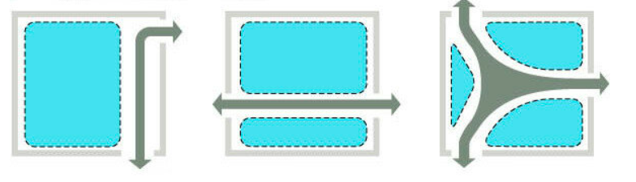
Для большого помещения нужно выбирать более крупную мебель, делать проходы шире. Для помещений меньше 30м2 выбирать более мелкие, компактные предметы мебели и декора либо использовать трансформеры, проходы не менее 60см.
Диван и кресла должны стоять таким образом, чтобы собеседники без труда могли видеть слышать друг друга. Телевизор со средней диагональю 40 (90 х 50 см), 42 (93 х 52 см) и 43 (97 х 56 см), как правило должен быть не дальше 3-4 м от дивана и кресел (стульев, пуфов).

Для расстановки применим любую из трех типов расстановки: симметричная, ассиметричная, круговая (радиальная, секторальная).
Круговая.
Нужно выбрать единый центр композиции. Если это большой журнальный стол, ковер, центральный свет, то это будет цент комнаты (зоны), если ТВ, камин, картина, проектор, игровая, то центром может служить центр стены (с этим предметом). Предметы располагаются по радиусу (радиусам) от центрального элемента, не забываем про проходы. Эта расстановка часто подходит только большим квадратным или близким к квадрату помещениям, т.к. в других случаях это не рационально.
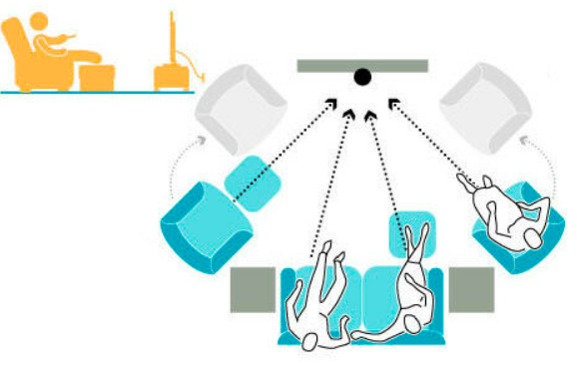
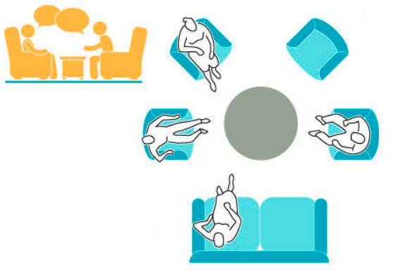
Для семей с детьми другие ориентиры.
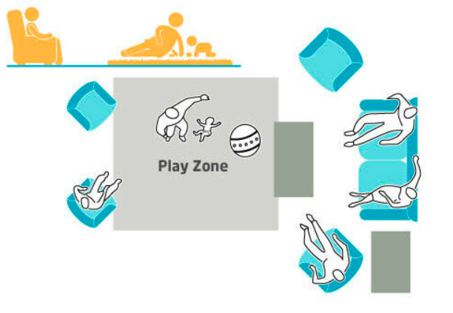
Для встреч, дискуссий, активного отдыха… Схема часто может выглядеть как симметричная.
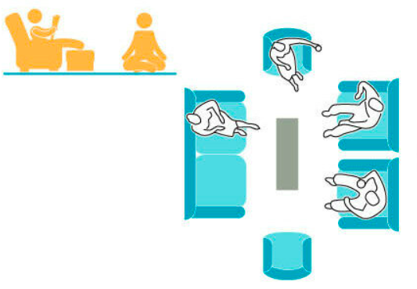
Симметричная схема расстановки предполагает к абсолюту в равнозначности, выраженной демократичности, формальности. Нет главного, все находятся в равных по комфорту условиях.
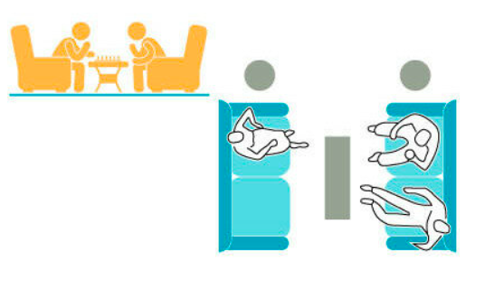
Ассиметричная схема расстановки предполагает смещение в сторону подчинения в некоторых случаях неформальной обстановки. Например, хозяин дома и остальные. Хозяин и гости, это работает в обе стороны. Например, когда гостей усаживают на единственный диван, чтобы подчеркнуть их важность.
Ниже разные компоновки, которыми целиком можно наполнять зоны отдыха.
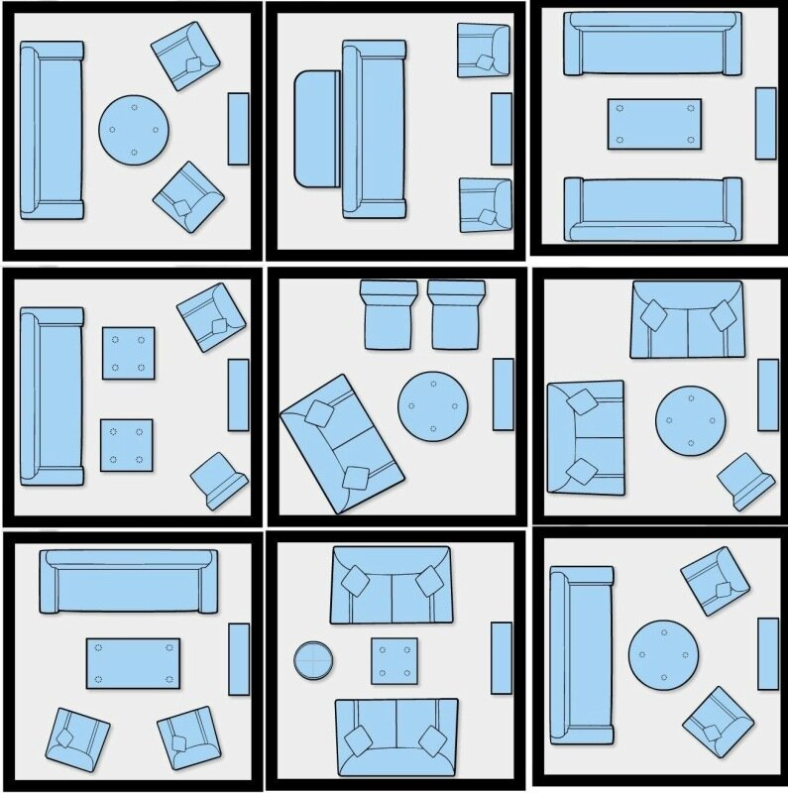
Рекомендации по расстояниям:
45 - 46 см между диваном и журнальным/кофейным столиком (это не полноценный проход, это расстояния для комфортного использования сидя на диване)
20-30 см - глубина книжных полок или универсального назначения (40 для широких художественных книг)
105 - 107 см - расстояние между креслами или кресла и дивана (если они разнесены), это расстояние справедливо как необходимое пространство между другой мебелью.
Расстояние между предметами мебели составляет от 30 см (когда один предмет дополняет другой) до 1 м. Рассчитать площадь функциональной зоны по специальной формуле: (длина предмета + свободная зона х 2) х (ширина предмета + свободная зона х 2) , если изголовьем диван повернут к стене, свободная зона за ним не предусмотрена. Тогда, установив с двух сторон от него кресла, вы сократите промежутки между ними и диваном наполовину
90 - 92 см - расстояние от стены до мебели (где мебель не стоит по периметру помещения)
60 см - расстояние от стены до ковра (что бы можно было сделать влажную уборку, или пройти обутым)

Общие правила:
Шкаф или стеллаж по стене помогает отформатировать помещение, для грамотной расстановки. В формате квадрата проще выполнить симметричную расстановку. Между шкафом или стеллажом и другими предметами оставьте пространство не менее 80 см. Площадь гостиной, спланированной по законам эргономики, на 40- 50% должна быть свободной от мебели. В небольшой комнате логичнее комбинацию из дивана и двух кресел заменить на угловой диван. Неудачный вариант для его установки ТВ – напротив или вблизи окна: обе позиции вредны для зрения (жильцы будут прибавлять яркость, это нагрузка для глаз) и мешают четко видеть изображение. В гостиной-столовой важно не только выделить место для стола, но и выбрать подходящую зону. Для большего удобства располагайте стол со стульями ближе к кухне. Но не ставьте обеденную группу напротив входа в комнату – иначе сидящим спиной к дверному проему будет не комфортно. Часто это место(спиной ко входу) заполняется последним.

Выбор дивана:
Для двоих подойдет диван шириной 175 см, а вот для семьи побольше или для приема гостей присмотритесь к экземплярам шириной от 210 см. Глубина сиденья может составлять 60 см –это соответствует длине бедра взрослого человека.
С большим вниманием выбирайте раскладные диваны: важно, чтобы они даже в разложенном состоянии не загромождали помещение и не мешали свободному перемещению по нему. Обычно минимальная длина такого спального места – 200 см.
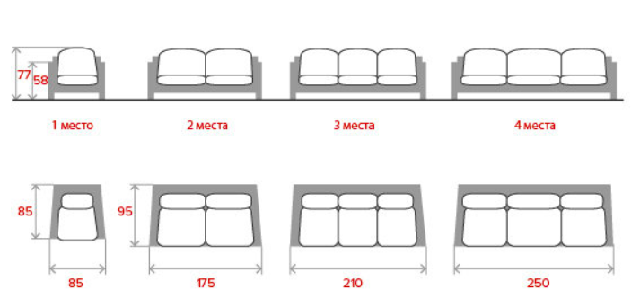
Выбор журнального стола:
Как правило устанавливается перед диваном, форму и финишные материалы подскажет ситуация, но для удобства использования важно соблюсти размеры. 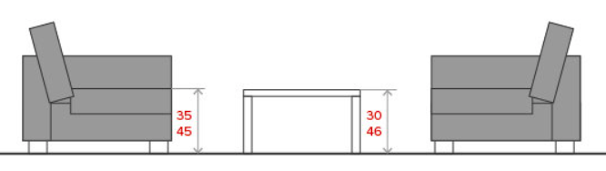
Ставим кресло:
Удобное кресло – отличное дополнение к небольшому дивану. Его можно поставить рядом и создать диванную группу с журнальным столиком или отставить в сторону – уютное место для чтения и отдыха вам обеспечено. В зависимости от модели вам понадобится от 135 до 165 см для его размещения – ведь вам захочется вытянуть ноги. Ширина сидения не должна быть меньше 48 см, для людей крупной комплекции предусмотрите кресло повместительнее. Если вы остановили свой выбор на раскладывающейся модели, не ставьте ее перед шкафом или напротив дивана. Учтите, что спальное место будет минимум 175 см глубиной.
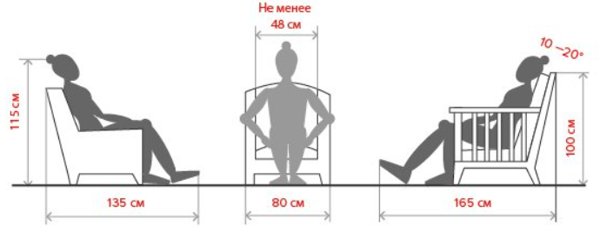
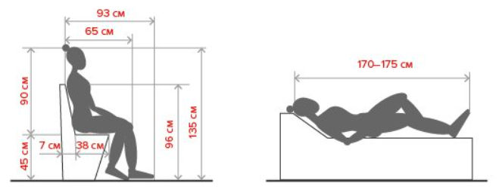
Диванно - кресельная группа:
Это готовая зона отдыха: она состоит из дивана, одного-двух кресел и журнального столика. Не следует располагать предметы мебели так, чтобы они преграждали путь к окнам и дверям. Расстояние между диваном и креслами не должно быть больше 200 см – иначе вам будет неудобно общаться с собеседником. Если вы решили поставить в центре журнальный столик, предусмотрите достаточное пространство между ним и остальной мебелью. Чтобы комфортно сесть и вытянуть ноги, понадобится минимум 46 см, а если вам нужен свободный проход – около 92 см.
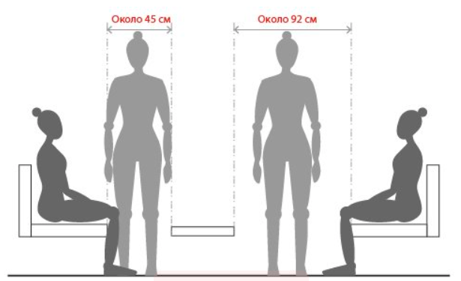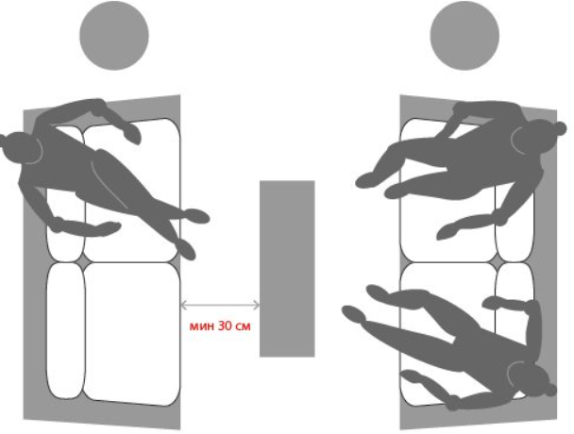
Высчитываем расстояние до телевизора
Телевизор есть почти в каждой квартире, но не всегда мебель расставлена с учетом размера экрана. Безопасное для глаз расстояние – 250–300 см, и оно должно увеличиваться, если вы купили телевизор побольше. Так при диагонали 17” расстояние до зрителя должно быть 2 метра, при диагонали 25” – 3 метра, при диагонали 32” – 4 метра, при диагонали 37” – 5 метров.
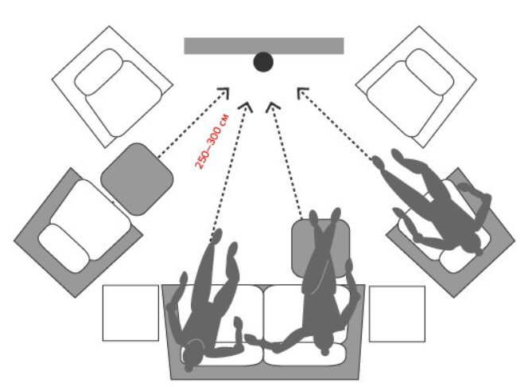
Правильно будет учитывать и другие параметры, например разрешение экрана.
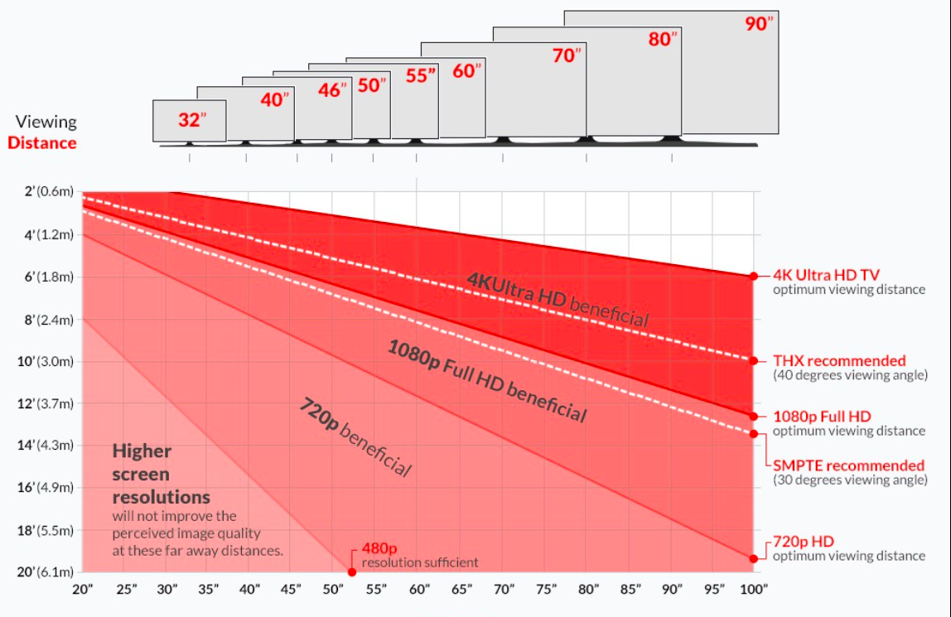
Если в помещении установлены привязки в виде розеток, то размещение ТВ уже определено и стоит подчинить расстановку сложившемуся аспекту.
Остальные элементы мебели и декора подчеркнут индивидуальность будущего хозяина и его особенности быта. Их лучше подбирать комплектом в дополнение к сложившемуся стилю, пользуясь сборками и подборками поставщика. Некие капсулы, готовые решения, коллекции. Либо Mood board.
